8 janvier 2017

Epiphanie du Seigneur

Année A
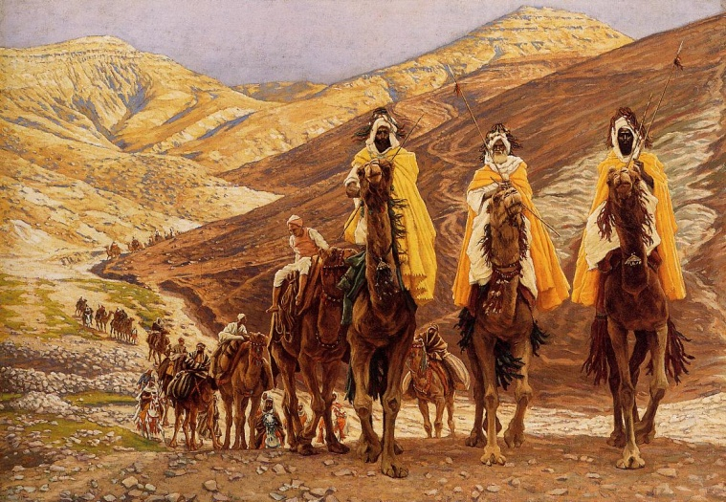
Les mages venus d’Orient se réjouirent d’une très grande joie
Certains de ceux que la guerre avait jetés sur les routes de l’exil ne sont-ils pas de retour, aux portes de Jérusalem ? Alors le prophète se prend à rêver. Un jour viendra où les peuples étrangers se laisseront attirer par la lumière dont le Seigneur auréole la ville. Ils arriveront avec toutes les richesses de leurs diverses cultures. Aucun doute, un avenir radieux est promis à la ville !
La venue des mages à Jérusalem va-t-elle combler l’espérance d’Isaïe ? Sans doute car elle signifie bien que les portes du salut sont grandes ouvertes à tous les peuples. Mais ainsi que le souligne Paul, la révélation que Dieu fait de lui-même prend une dimension nouvelle avec son Incarnation. Le prophète n’avait pas toutes les clefs pour comprendre le dessein du Seigneur. La cité sainte n’est qu’une étape sur la route de ces étrangers en quête du roi des Juifs qui vient de naître. Jésus ne règnera pas à Jérusalem et si le chemin pour le rencontrer passe par les ors du palais, c’est pour pousser les autorités à relire les Ecritures et à les partager. A l’inverse des exilés, les mages se sont mis délibérément en marche sur la foi d’une étoile. Quand elle s’arrête là où se trouve Jésus, ils se réjouissent d’une très grande joie. Merveille que ces étrangers visiblement bien lotis, qui, abandonnant tout préjugé, sont prêts à se prosterner devant un nouveau-né en qui ils reconnaissent leur Seigneur ! Ne sont-ils pas nos évangélisateurs ?
Nous ne marchons plus à travers les ténèbres : la gloire du Seigneur éclaire nos pas. Implorons la miséricorde de Dieu et accueillons son pardon.
Seigneur Jésus, Lumière du monde, béni sois-tu et prends pitié de nous.
Ô Christ, Sauveur des hommes, béni sois-tu et prends pitié de nous.
Seigneur Jésus, Prince de la Paix, béni sois-tu et prends pitié de nous.

1ère lecture : « La gloire du Seigneur s’est levée sur toi » (Is 60, 1-6)
Lecture du livre du prophète Isaïe
Debout, Jérusalem, resplendis ! Elle est venue, ta lumière, et la gloire du Seigneur s’est levée sur toi. Voici que les ténèbres couvrent la terre,
et la nuée obscure couvre les peuples. Mais sur toi se lève le Seigneur,
sur toi sa gloire apparaît. Les nations marcheront vers ta lumière, et les rois, vers la clarté de ton aurore. Lève les yeux alentour, et regarde : tous, ils se rassemblent, ils viennent vers toi ; tes fils reviennent de loin, et tes filles sont portées sur la hanche. Alors tu verras, tu seras radieuse, ton cœur frémira et se dilatera. Les trésors d’au-delà des mers afflueront vers toi, vers toi viendront les richesses des nations. En grand nombre, des chameaux t’envahiront, de jeunes chameaux de Madiane et d’Épha. Tous les gens de Saba viendront, apportant l’or et l’encens ; ils annonceront les exploits du Seigneur. – Parole du Seigneur.
Psaume : Ps 71 (72), 1-2, 7-8, 10-11, 12-13
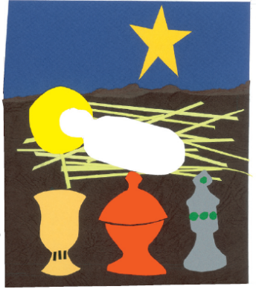
R/ Toutes les nations, Seigneur,
se prosterneront devant toi.
Dieu, donne au roi tes pouvoirs,
à ce fils de roi ta justice.
Qu’il gouverne ton peuple avec justice,
qu’il fasse droit aux malheureux !
En ces jours-là, fleurira la justice,
grande paix jusqu’à la fin des lunes !
Qu’il domine de la mer à la mer,
et du Fleuve jusqu’au bout de la terre !
Les rois de Tarsis et des Îles apporteront des présents.
Les rois de Saba et de Seba feront leur offrande.
Tous les rois se prosterneront devant lui,
tous les pays le serviront.
Il délivrera le pauvre qui appelle
et le malheureux sans recours.
Il aura souci du faible et du pauvre,
du pauvre dont il sauve la vie.

2ème lecture : « Il est maintenant révélé que les nations sont associées au même héritage, au partage de la même promesse » (Ep 3, 2-3a.5-6)
Lecture de la lettre de saint Paul apôtre aux Éphésiens
Frères, vous avez appris, je pense, en quoi consiste la grâce que Dieu m’a donnée pour vous : par révélation, il m’a fait connaître le mystère.
Ce mystère n’avait pas été porté à la connaissance des hommes des générations passées, comme il a été révélé maintenant à ses saints Apôtres et aux prophètes, dans l’Esprit. Ce mystère, c’est que toutes les nations sont associées au même héritage, au même corps, au partage de la même promesse, dans le Christ Jésus, par l’annonce de l’Évangile. – Parole du Seigneur.

Evangile : Nous sommes venus d’Orient adorer le roi (Mt 2, 1-12)
Acclamation : Alléluia. Alléluia. Nous avons vu son étoile à l’orient,
et nous sommes venus adorer le Seigneur. Alléluia.
Évangile de Jésus Christ selon saint Matthieu
Jésus était né à Bethléem en Judée, au temps du roi Hérode le Grand.
Or, voici que des mages venus d’Orient arrivèrent à Jérusalem et demandèrent : « Où est le roi des Juifs qui vient de naître ? Nous avons vu son étoile à l’orient et nous sommes venus nous prosterner devant lui. » En apprenant cela, le roi Hérode fut bouleversé, et tout Jérusalem avec lui.
Il réunit tous les grands prêtres et les scribes du peuple, pour leur demander où devait naître le Christ. Ils lui répondirent : « À Bethléem en Judée, car voici ce qui est écrit par le prophète : Et toi, Bethléem, terre de Juda, tu n’es certes pas le dernier parmi les chefs-lieux de Juda, car de toi sortira un chef, qui sera le berger de mon peuple Israël. » Alors Hérode convoqua les mages en secret pour leur faire préciser à quelle date l’étoile était apparue ; puis il les envoya à Bethléem, en leur disant : « Allez vous renseigner avec précision sur l’enfant. Et quand vous l’aurez trouvé, venez me l’annoncer pour que j’aille, moi aussi, me prosterner devant lui. » Après avoir entendu le roi, ils partirent.
Et voici que l’étoile qu’ils avaient vue à l’orient les précédait, jusqu’à ce qu’elle vienne s’arrêter au-dessus de l’endroit où se trouvait l’enfant.
Quand ils virent l’étoile, ils se réjouirent d’une très grande joie. Ils entrèrent dans la maison, ils virent l’enfant avec Marie sa mère ; et, tombant à ses pieds, ils se prosternèrent devant lui. Ils ouvrirent leurs coffrets, et lui offrirent leurs présents : de l’or, de l’encens et de la myrrhe. Mais, avertis en songe de ne pas retourner chez Hérode, ils regagnèrent leur pays par un autre chemin.
– Acclamons la Parole de Dieu.
Prière universelle
- Pour les peuples de la terre, pour les croyants de toutes les religions. Seigneur, nous te prions.
- Pour les hommes et les femmes qui travaillent à l’entente entre les peuples. Seigneur, nous te prions.
- Pour l’Église et pour notre communauté. Seigneur, nous te prions.
- Pour les malades et pour celles et ceux qui comptent sur notre prière. Seigneur, nous te prions.
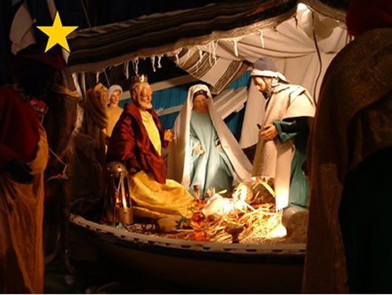
- Cette page d’Evangile est hautement symbolique : l’Epiphanie, la manifestation de Dieu au monde, nécessite d’être intériorisée pour en percevoir toute sa valeur, à forte charge sacrale. Seul Matthieu rapporte l’épisode des mages, que la tradition a associé à des rois au nombre de trois, Gaspar, Melchior et Balthasar.
- Les présents qu’offrent les mages pour adorer le Dieu unique en un bébé sont l’or, pour la royauté du Christ, l’encens pour sa divinité et la myrrhe pour sa mort future. Mais leur adoration va bien au-delà : venus eux-mêmes d’au-delà des frontières d’Israël, de l’Orient lointain, ces hommes se sont mis en route en suivant une étoile. Ils ont ouvert leur cœur au mystère dont parle Paul (2ème lecture), ils ont vu avec les yeux de leur cœur, en un bébé couché dans une mangeoire, la lumière dont parle Isaïe (1ere lecture).
- Et ces hommes acceptent de se mettre en marche, de se laisser bousculer par une Vérité qu’ils pressentent sans pouvoir encore la définir. Car la manifestation de Dieu au monde ne s’opère pas dans les prodiges ou dans la gloire, mais dans l’humilité et la simplicité. En cela, les mages préfigurent tous les hommes de la terre qui accueilleront la Bonne Nouvelle proclamée par Jésus de Nazareth…

